1. Сконструировать из деталей ЛЕГО петушка, проговаривая название деталей (длинный жёлтый кирпичик, короткий красный кирпичик, зелёный кубик и т.д.)

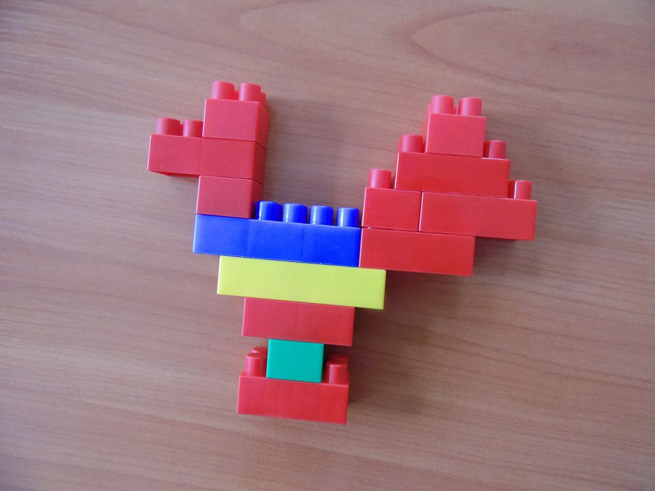

1. Придумать и рассказать историю про петушка